

UML Report

Hópur - 7

Callista Wang Jóhannsdóttir

Fannar Freyr Þorbergsson

Franz Jörgensen

Ragnar Örn Kormáksson

Table of Contents

Project Description 3

Use Cases 4

Class Diagrams 5

Model Class Diagram 5

3 Tier Class Diagram 6

State Diagram 7

Rental Contract 7

Staff 8

Vehicles 9

User Group Analysis 10

Requirement List 11

Wireframes 13

Main Menu 13

Vehicles 14

Customer 17

Contracts 19

Reports 23

Destinations 29

Employees 32

# Project Description

Lágmarkskröfur til kerfisins sem búa á til er að það skal geta skráð og kallað fram upplýsingar um leigusamninga á milli NaN Air og viðskiptavina. Til að það sé hægt þarf því að vera hægt að skrá upplýsingar um samninginn sjálfann, viðskiptavininn, farartækið sem samið eru um að leigja svo og hvaða starfsmaður bjó til samninginn. Lágmarkskröfur eru allar A kröfur hér að neðan og til þess að standast námskeiðið þarf að uppfylla lágmarkskröfur.

Viðbætur, sjá B kröfur, við þessa lágmarksvirkni eru ýmsar. Til dæmis þarf að halda utanum fleiri tegundir farartækja, geta haldið þjónustu bók fyrir hvert farartæki, geta búið til mánaðarlega reikninga og búa til skýrslur/samantektir.

Einnig er í boði að skilgreina eigin viðbótarkröfur, eða svo kallaðar C kröfur, og eru gefnar hugmyndir að nokkrum slíkum hér að neðan. Við viljum samt taka sérstaklega fram að ykkur verður talið til framdráttar að útfæra kröfur í lægri forgang nema allir aðrar kröfur séu útfærðar með sóma fyrst.

Kerfið skal vera hannað og útfært sem þriggja laga högun. Í slíku kerfi er gerð krafa um að viðmótið, viðskiptagreindin og gagnageymslan séu fyllilega aðskilin með skýrum viðmótum á milli laga. Hafa skal í huga að þið eigið að notast við klasa og hlutbundna forritun (e. object oriented programming).

Viðmótið skal vera í textaham eða TUI (Text-based User Interface) og skal forritið allt vera skrifað í Python. Gagnalagið skal vera útfært í textaskrám (.txt eða .csv) og má notast við þær stoðgrindur sem Python býður upp á fyrir slíkt.

Þið munið þurfa að gera og skila eftirfarandi afurðum:

• Notkunartilvikum (e. Use cases).

• Klasariti (e. Class diagram).

• Stöðuritum (e. State diagram), eftir því sem við á.

• Notendahópagreiningu.

• Útlitshönnun (e. Wireframe) sett fram sem “happy path”.

• Kröfulista til viðmóts, með virknikröfum og nytsemis- og notendaupplifunarkröfum.

# Use Cases

# Class Diagrams

## Model Class Diagram

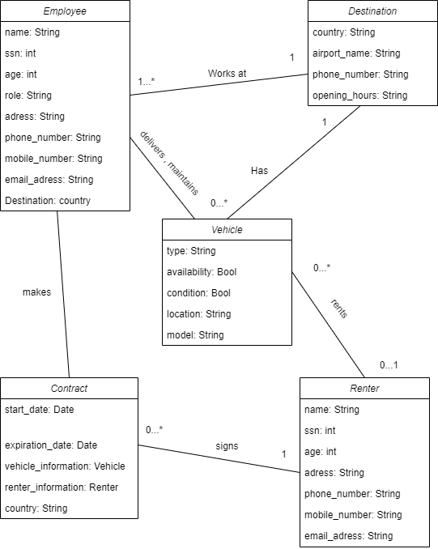

## 3 Tier Class Diagram

# State Diagram

## Rental Contract

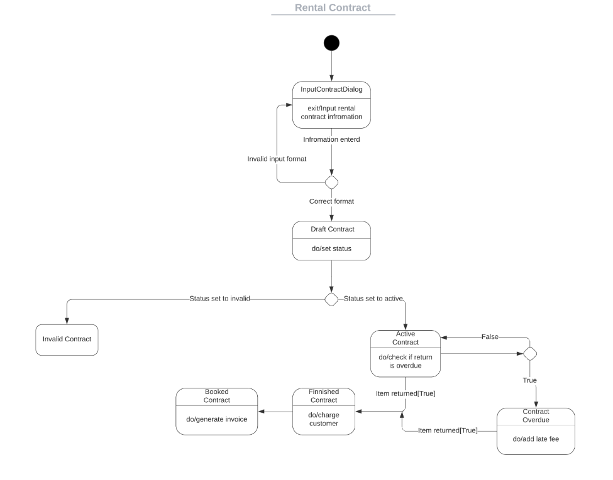

## Staff

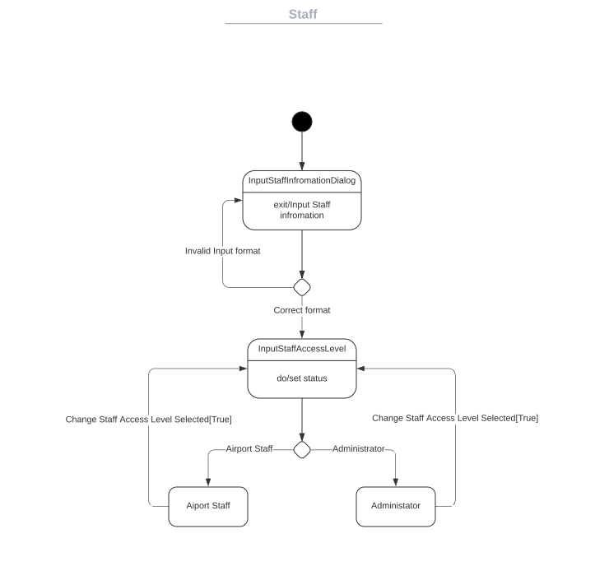

## Vehicles

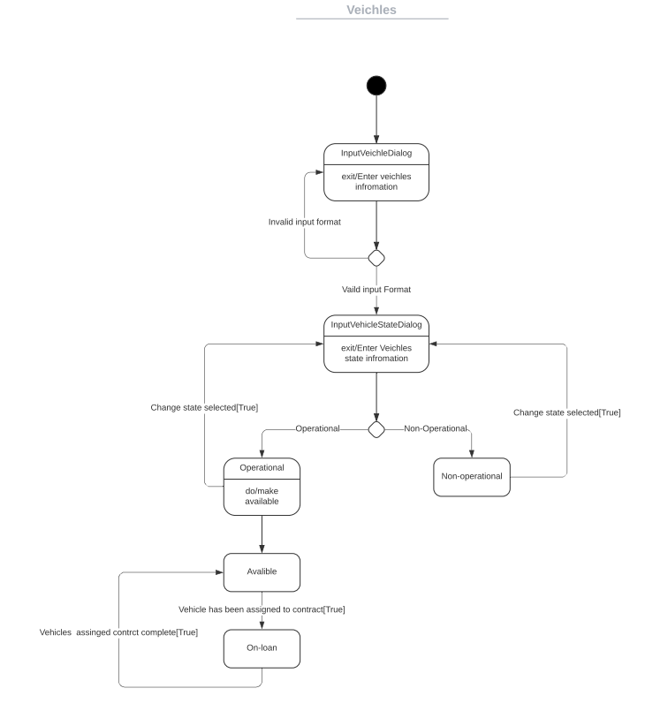

# User Group Analysis

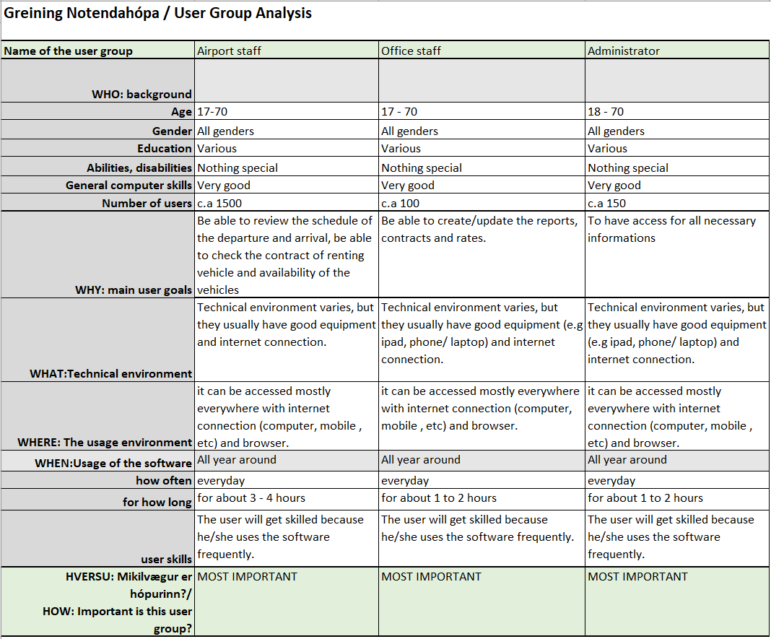

# Requirement List

|  |  |  |  |  |  |
| --- | --- | --- | --- | --- | --- |
| No. | Category | Name | User group | Priority (A/B/C) | Additional Info |
| 1 | Staff | The program should allow users to register new employees information | admin | A | use case 1 |
| 2 | Staff | The program should allow users to review the information of the employees | all users | A | use case 2 |
| 3 | Staff | The program should allow users to edit/update employees data | all users | A | use case 3 & 17 |
| 4 | Staff | The program should allow users to delete / remove employees data | admin | A |  |
| 5 | Vehicle | The program should allow users to register new vehicles | all users | A | use case 4 |
| 6 | Vehicle | The program should allow users to review the information of the vehicles | all users | A | use case 5 & 6 |
| 7 | Vehicle | The program should allow users to delete / remove information of vehicles | all users | A |  |
| 8 | Vehicle | The program should allow users to have overview of vehicles' availability | all users | A |  |
| 9 | Contract | The program should allow users to create a new contract | office staff & admin | A | use case 7 |
| 10 | Contract | The program should allow users to register new customer (renters) | all users | A | use case 8 |
| 11 | Contract | The program should allow users to review the contract | all users | A | use case 9 ,10 & 16 |
| 12 | Contract | The program should allow users to edit/update contract information such as contract period, vehicles | office staff & admin | A | use case 11 & 12 |
| 13 | Contract | The program should allow users to reject / delete the contract | admin | A | use case 13 |
| 14 | Destination | The program should allow users to create new destination | admin | A | use case 14 |
| 15 | Destination | The program should allow users to edit/review destinations | admin | A | use case 15 |
| 16 | Destination | The program should allow users to delete / remove destinations | admin | A |  |
| 17 | Prices | The program should allow users to register/update/review the rate list | office staff & admin | B | use case 18,19 & 20 |
| 18 | Permission roles | The program should allow users to allow the permission updates for Reykjavik employees | admin | B | use case 23 |
| 19 | Permission roles | The program should allow users to allow the permission updates for airport employees | admin | B | use case 24 |
| 20 | Invoices | The program should allow users to fine for late return of vehicles | all users | B | use case 21 |
| 21 | Report | The program should allow users to apply filter for certain information | all users | B | the filter can be by type, customers or etc. |
| 22 | Report | The program should allow users to have overview of revenue report | office staff & admin | B | use case 25 & 28 |
| 23 | Report | The program should allow users to have overview of invoices sent | office staff & admin | B | use case 28 |
| 24 | Report | The program should allow users to have overview of utilization vehicles for all destinations | office staff & admin | B | use case 27 |
| 25 | Customer | The program should allow users to categorize the customers such as VIP/ late retuner | all users | C | it can use for future references and apply special activities for the VIP, e.g. use case 32 |
| 26 | Customer | The program should allow users to give discount for VIP customers | admin | C | use case 31 |

# Wireframes

## Main Menu

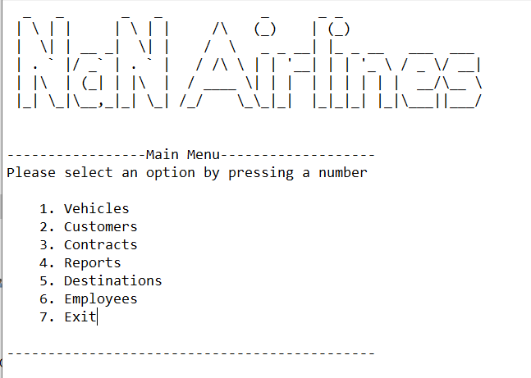

## 

## Vehicles

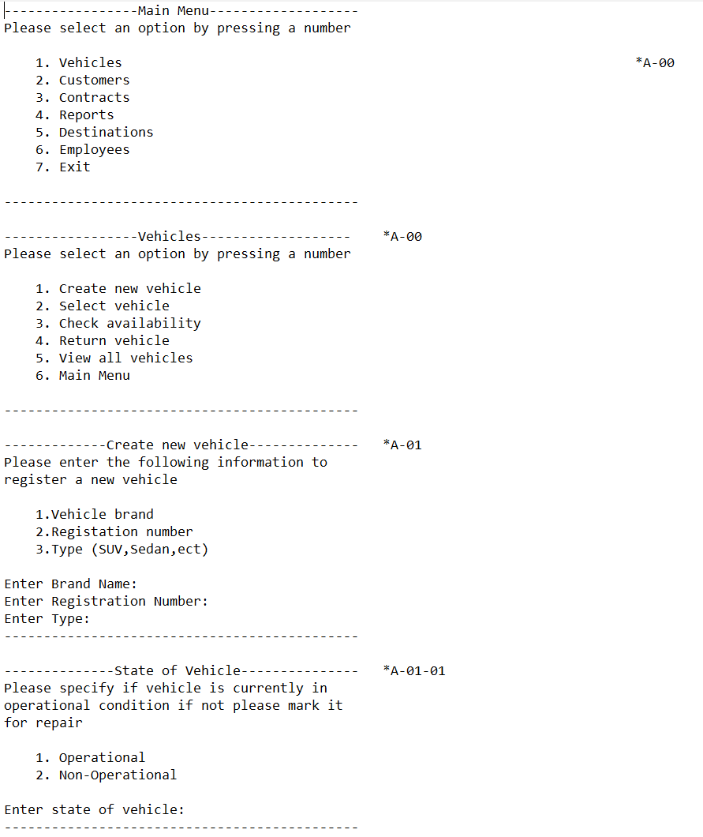

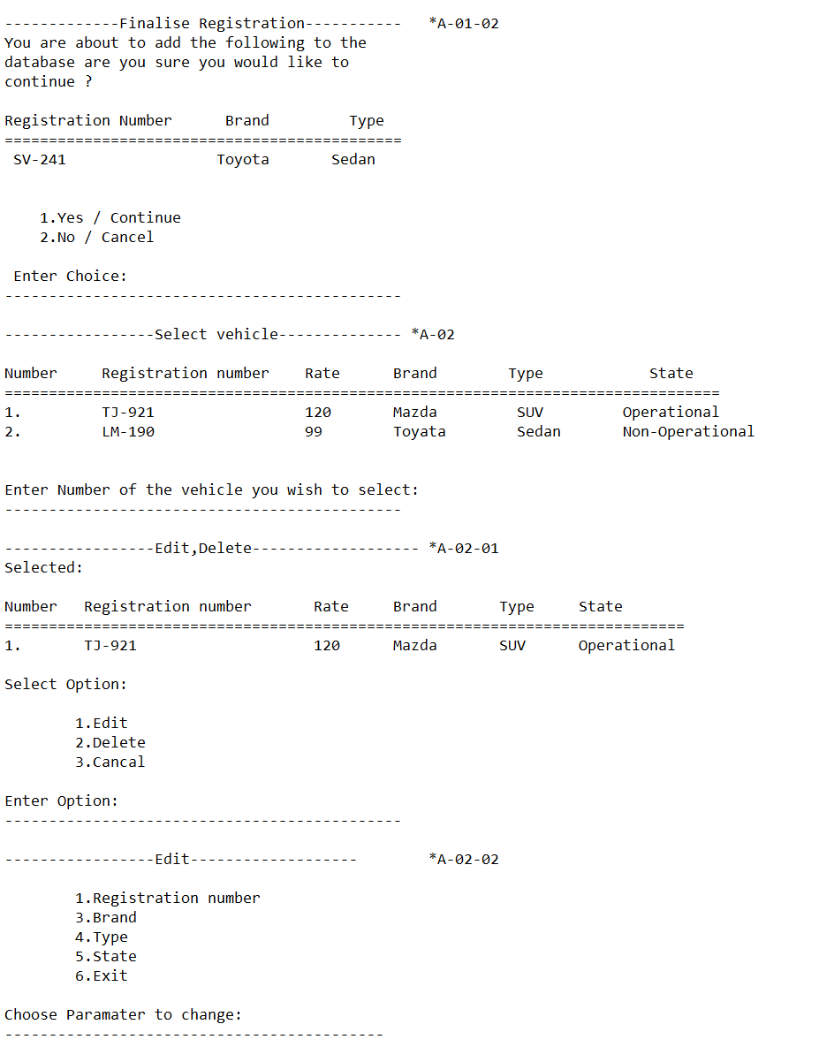

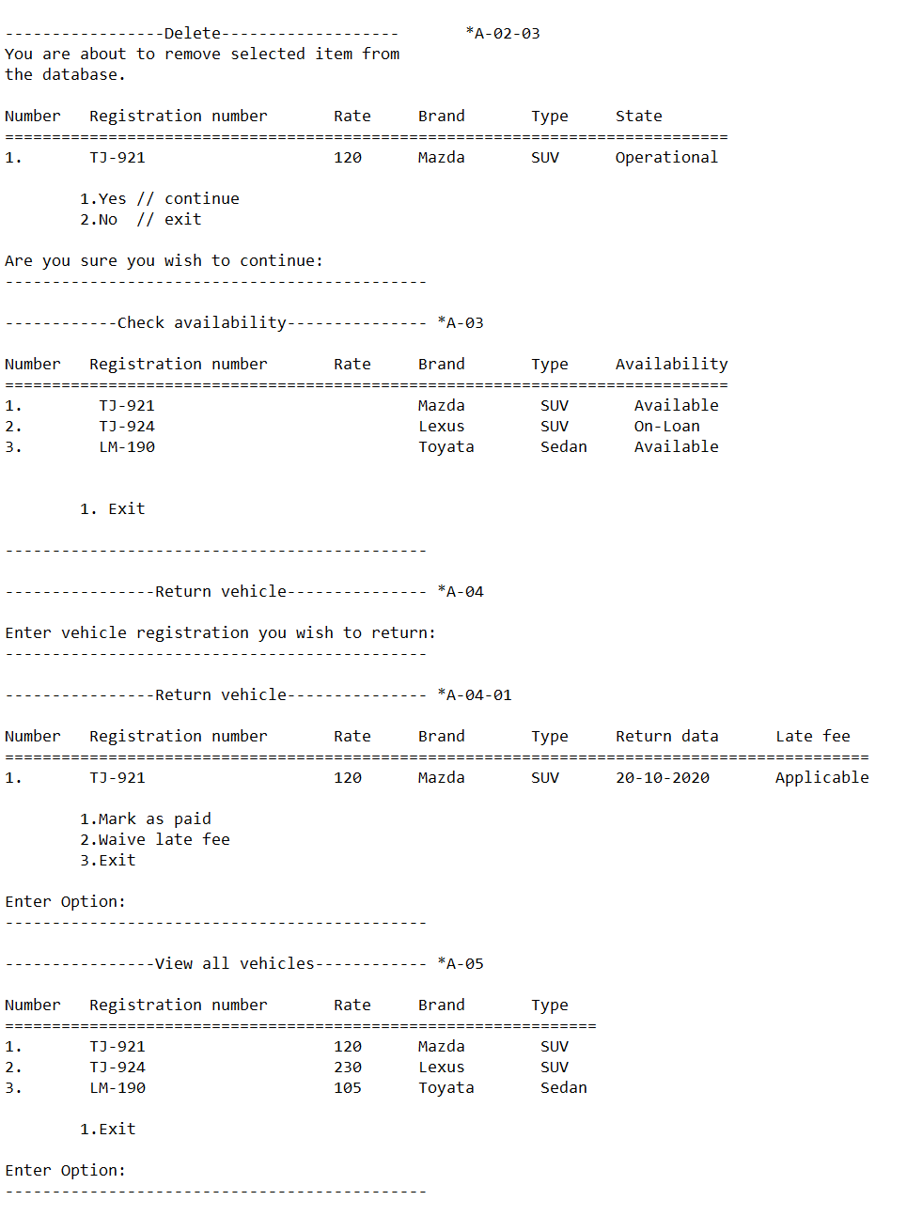

## Customer

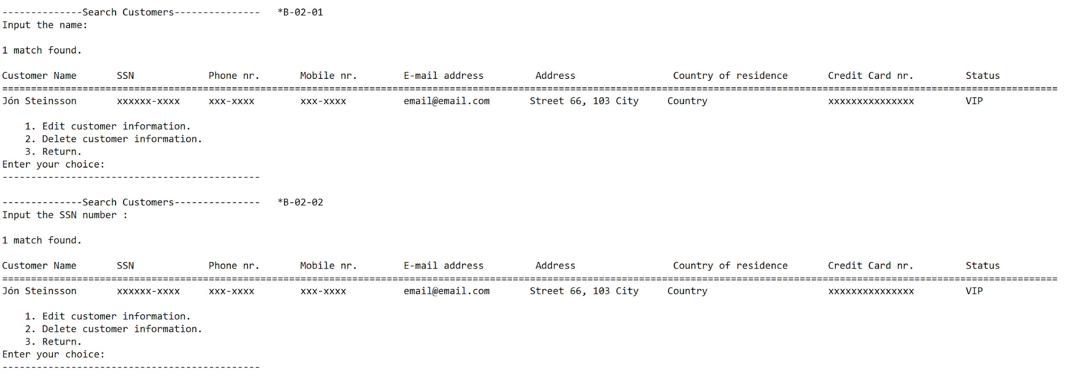

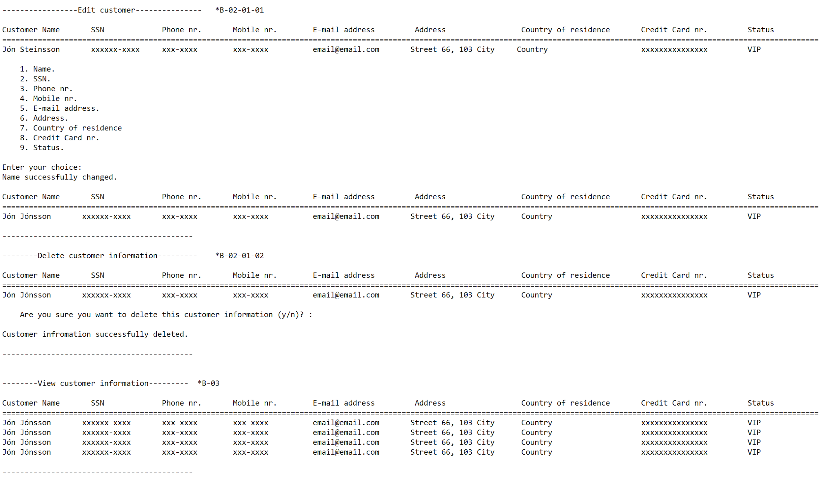

## Contracts

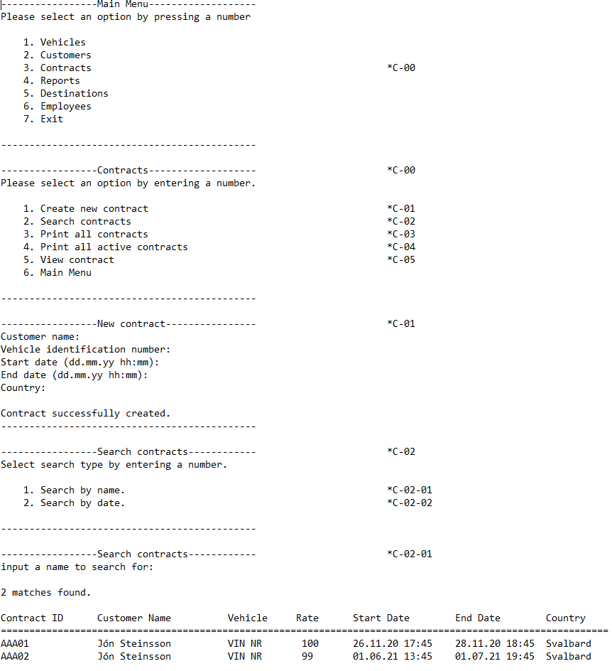

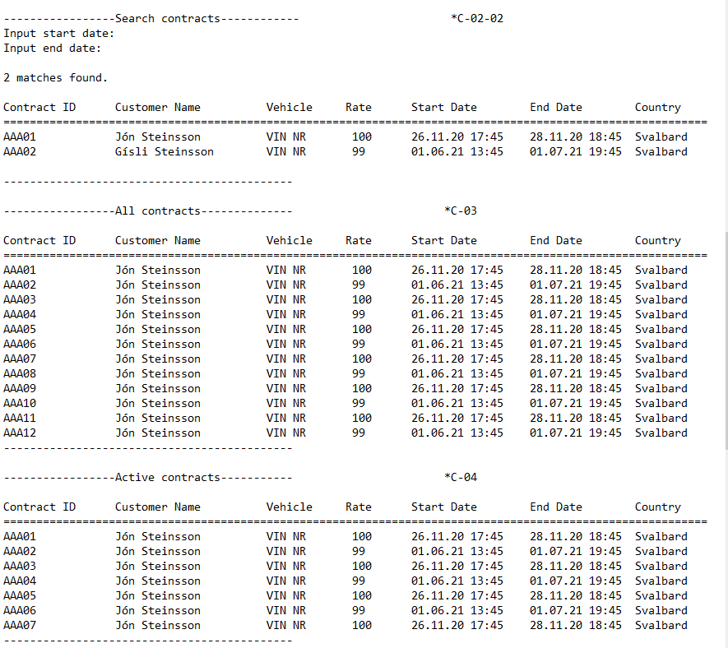

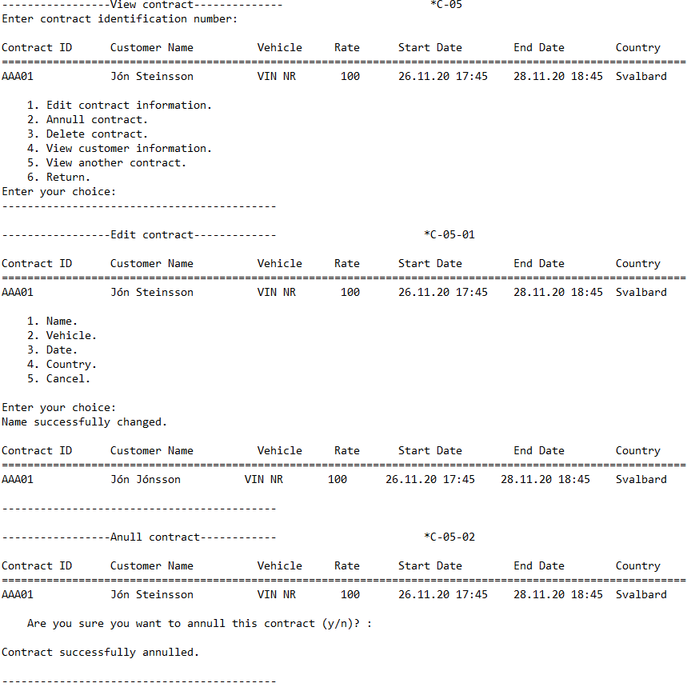

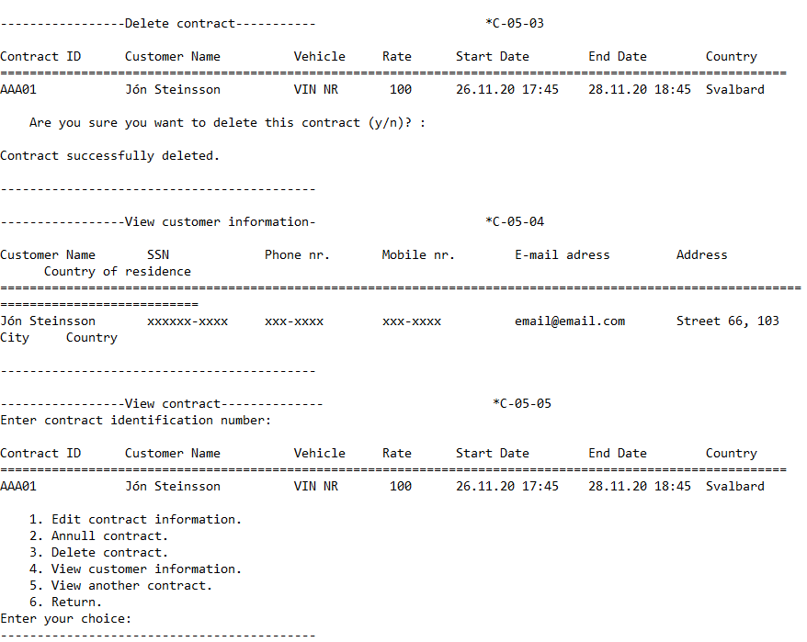

## Reports

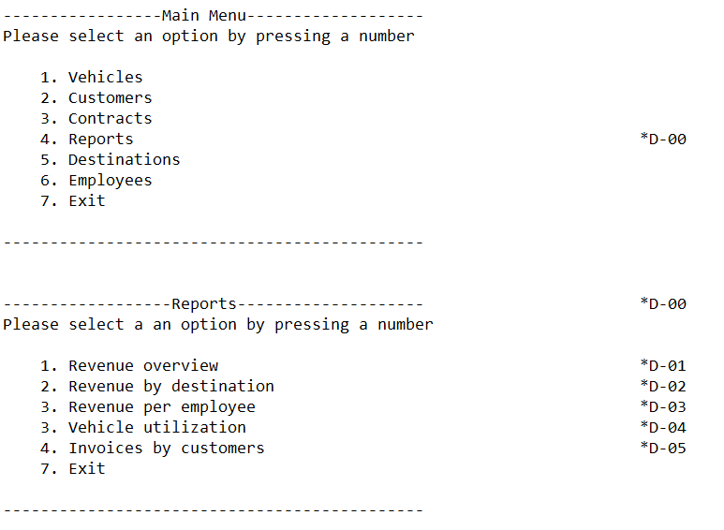

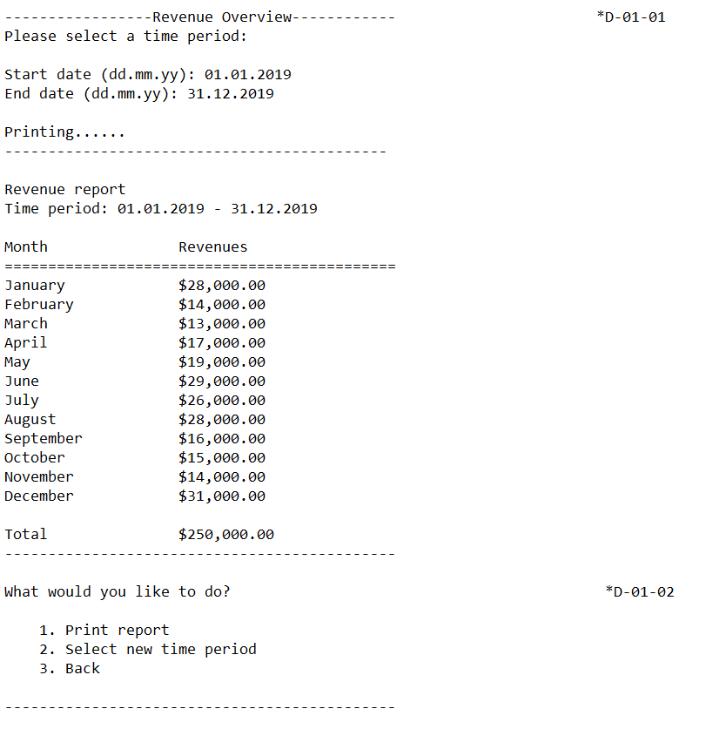

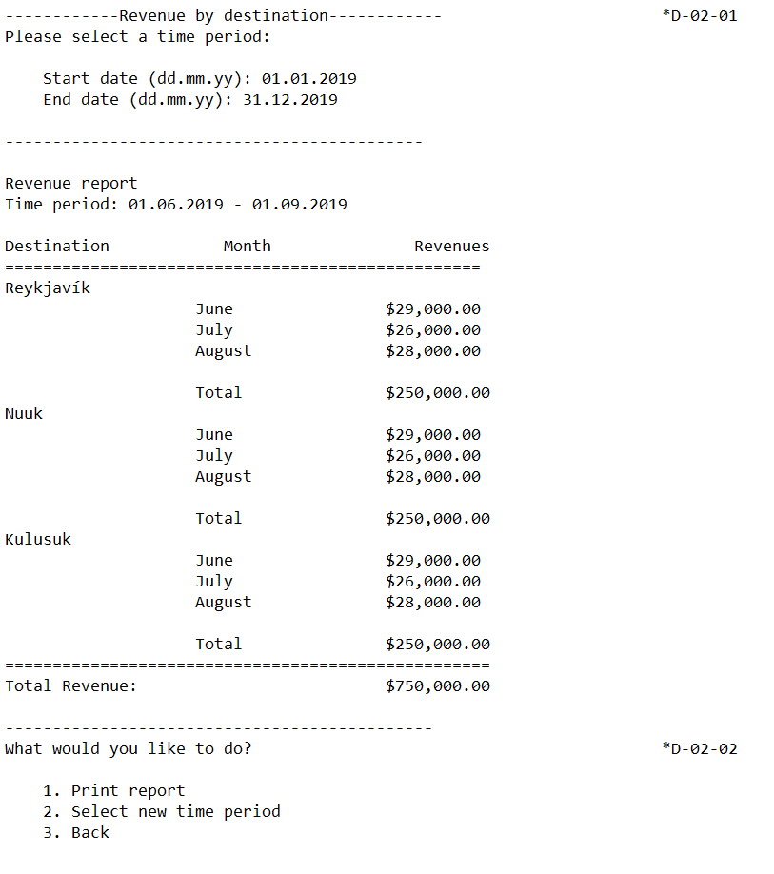

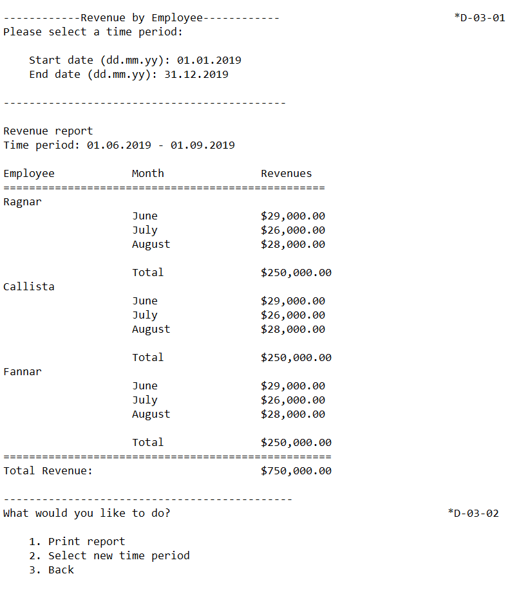

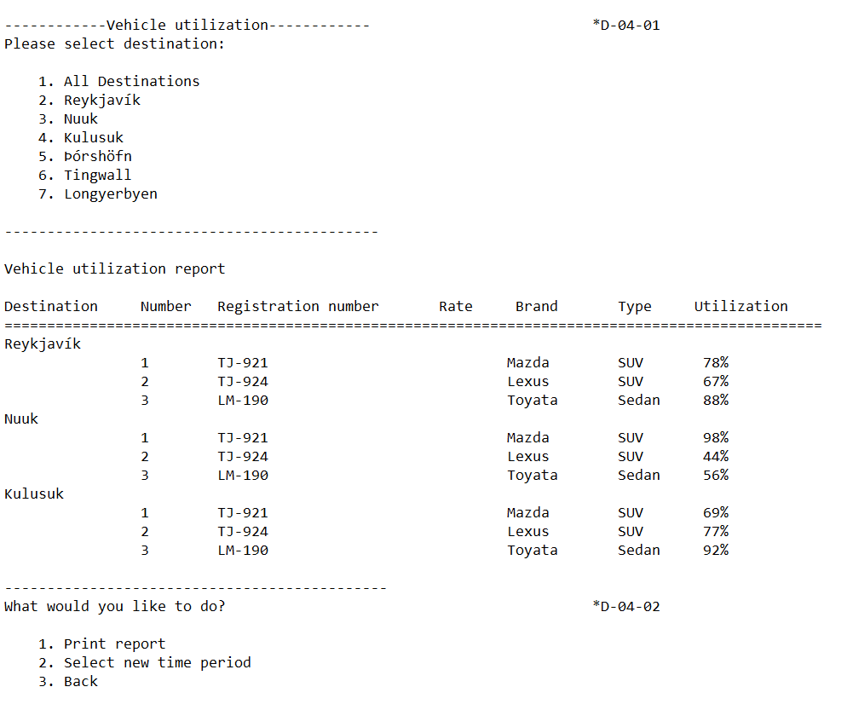

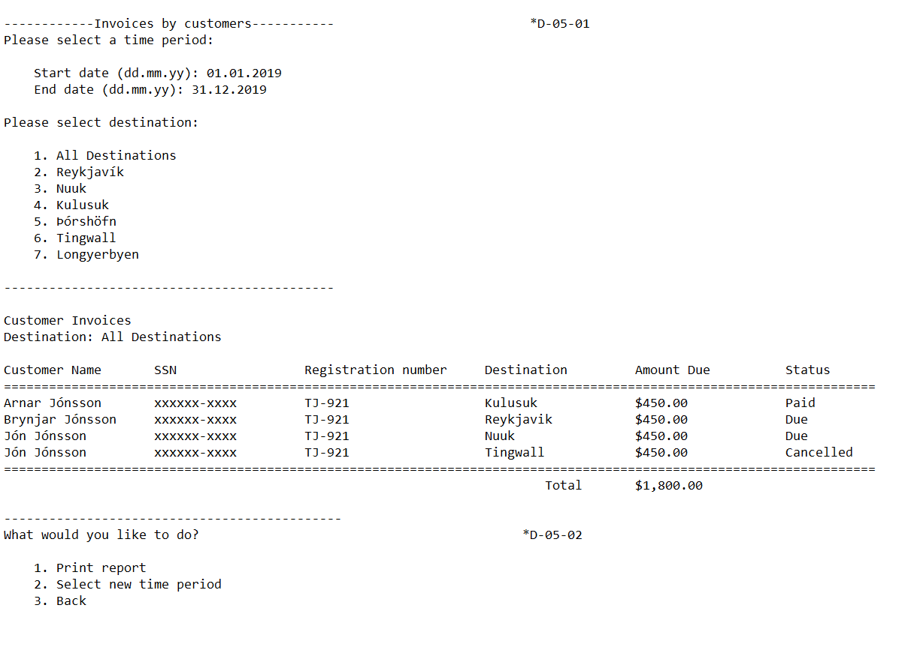

## Destinations

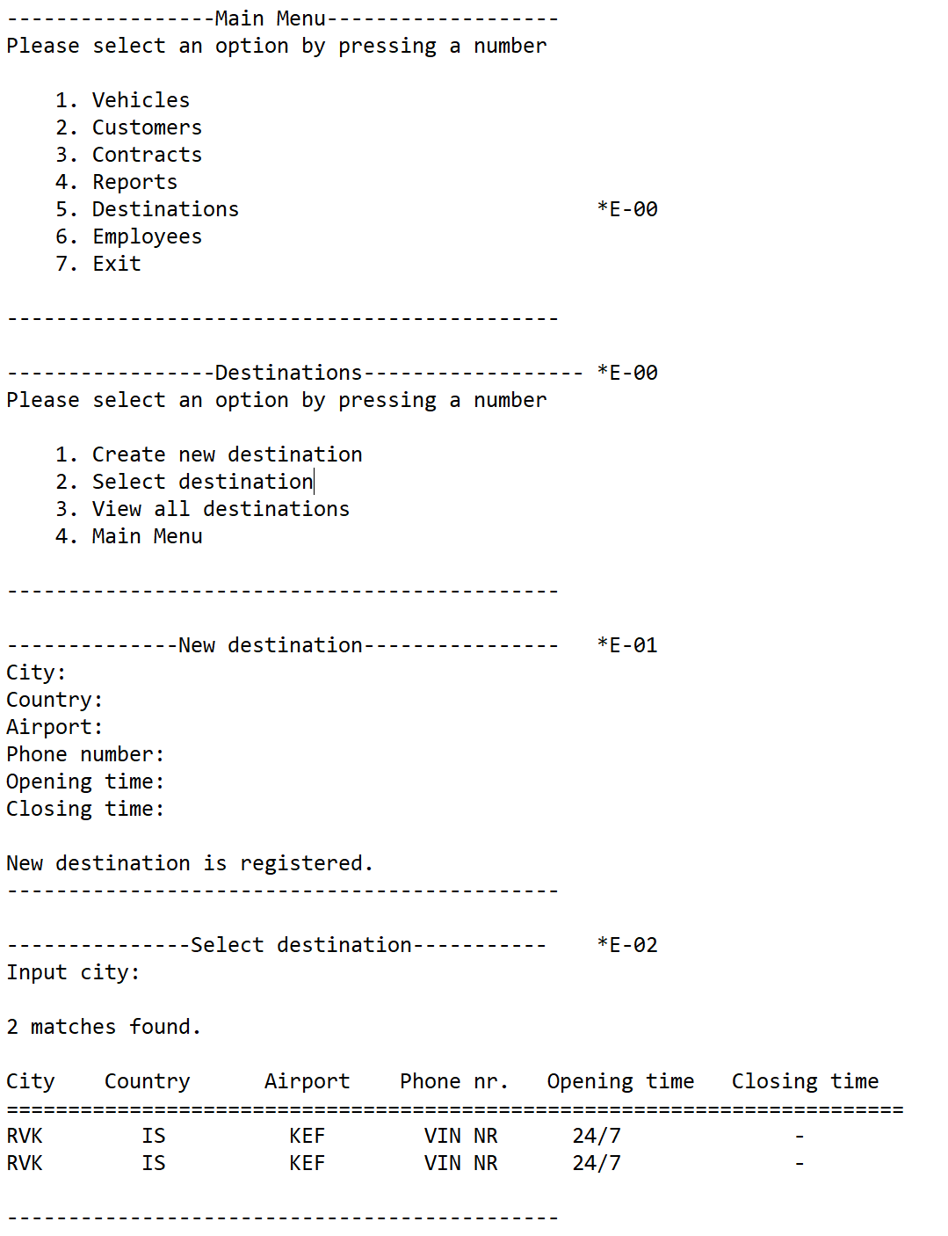

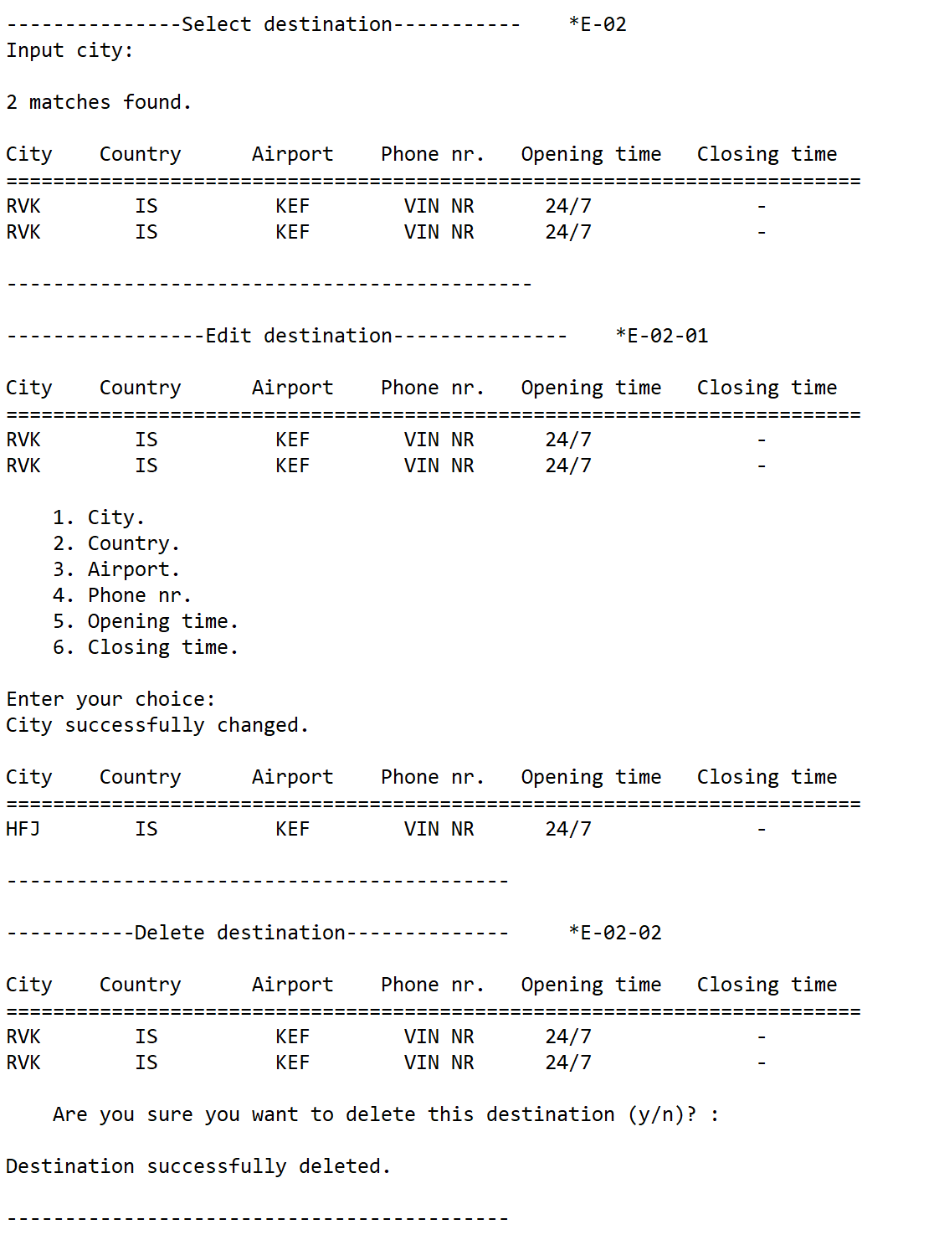

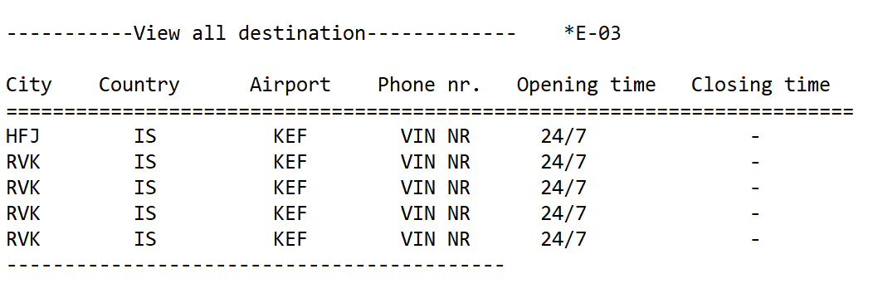

## Employees

